NAND Prefetch와 AXI Outstanding 심층 분석
tR 3µs에서 hit 판정 지연과 병렬 처리 한도의 상호작용
작성일 2026년 10월 1일 | 대상 독자 메모리 및 컨트롤러 설계 담당자

1 설계 판단을 위한 결론
tR을 3µs로 낮추어도 hit 판정 지연과 데이터 전송 시간이 전체 응답을 지배할 수 있다. Outstanding을 늘리는 효과는 조회가 병렬 처리될 때 크며, 조회 엔진 자체가 직렬이면 한도가 높아져도 병목은 해소되지 않는다. 따라서 outstanding 수를 정하기 전에 조회 지연 L, 조회 시작 간격 II, burst 크기와 목표 R 대역폭을 함께 정의해야 한다.
관찰한 조건 | 실행 결과 | 설계상 의미
Ready hit와 조회 3µs | O 1 → 16  1.258 → 15.642GB/s | 병렬 조회이면 대기 은폐 가능
Ready hit와 직렬 조회 3µs | O 16과 64 모두  1.365GB/s | 조회 처리율이 한도를 결정
Ready hit와 조회 10µs | O 16 → 64  6.316 → 14.866GB/s | 큰 지연에는 더 큰 창 필요
조기 prefetch와 버퍼 축소 | 2MiB → 64KiB  15.642 → 5.919GB/s | 준비된 데이터 유지 용량 중요

표의 ready 조건은 데이터를 사전에 준비한 비교 조건이다. 처리량은 첫 AR부터 마지막 RLAST까지이며, 사전 prefetch 비용은 분모에 포함되지 않는다. 실제 예측기나 저장장치의 지속 처리량을 보장하는 값은 아니다. [B, S]

검토 범위
기존 784개 조건을 재분석하고, 조회 처리율·버퍼·발행 한도 경계·부하 길이·칩 및 채널 배치를 구분하기 위한 추가 72개 조건을 실행했다. 기본 모델은 커밋 b2914f2의 소스를 유지했다. 조회 시작 간격 실험만 별도 파생 시뮬레이터로 수행했으며 결과를 구분했다.
문서는 먼저 측정 정의와 산정식을 설명한 뒤, 처리량과 응답 시간의 상충, NAND 내부 병목, 조회 엔진 처리율, 순서 대기, 버퍼와 hit 통계의 편향을 분석한다. 마지막에는 조건부 설계 후보와 후속 검증 항목을 제시한다.

우선 결정할 사양
조회가 4KiB burst마다 수행되는지 또는 64KiB 요청당 한 번인지, 새 조회를 매 사이클 시작할 수 있는지, 반환 순서를 전체 요청에 걸쳐 고정해야 하는지를 먼저 확정해야 한다. 현재 결과는 burst별 조회와 전체 in-order 반환을 가정한다. 이 세 조건이 바뀌면 같은 outstanding 수의 의미도 달라진다.

2 모델 동작과 측정 구간
요청 하나는 64KiB이며 16KiB NAND page 네 개로 구성된다. AXI에서는 정렬된 4KiB burst 16개로 나눈다. 각 burst의 AR 수락 시 outstanding을 하나 늘리고, 마지막 R beat인 RLAST 반환 시 하나 줄인다. 같은 NAND page를 참조하는 네 burst가 miss여도 page 읽기는 한 번만 수행한다. [A]
구간 | 동작 및 조건
요청 도착 | 연속 부하는 32개 요청 동시 도착  저부하는 100µs 간격 도착
AR와 조회 | 최대 매 2ns마다 AR 1개 수락  수락 이후 burst별 조회 시작
NAND 경로 | Miss 조회 완료 후 page 읽기 발행  Prefetch는 명목 요청 시각 이전 발행
R 반환 | 조회와 page 준비가 모두 끝나야 반환  전역 burst 순서 유지 · RREADY 항상 참

기준 설정
tR 3µs, command 0.1µs, ECC 0.2µs, NAND 채널당 2.4GB/s와 turnaround 0.05µs를 사용했다. 칩은 4개이고 plane은 칩당 6개로 설정되어 있다. 기본 버퍼는 8MiB다. 이 값은 가정값이며 특정 제품의 보증 사양으로 사용하지 않는다.
지표 | 측정 정의
Demand 처리량 | 전체 반환 byte ÷ 첫 AR부터 마지막 RLAST까지의 시간
요청 전체 지연 | 명목 요청 도착부터 64KiB 최종 반환까지
요청 service 시간 | 해당 요청 첫 AR부터 최종 RLAST까지
Burst 응답 시간 | 개별 burst의 AR부터 RLAST까지
첫 데이터 지연 | 명목 요청 도착부터 첫 R beat 완료까지
HOL 유휴 시간 | 뒤 burst는 준비되었지만 선두 burst가 미준비여서  R이 쉬는 구간의 합

AR 수락 전에 기다리는 시간은 burst 응답 시간에서 빠진다. 따라서 burst 응답만으로 사용자 체감 지연을 비교하면 안 된다. 요청 전체 지연과 demand 처리량을 함께 보아야 한다.

단위와 해석 범위
KiB는 1,024byte, GB/s는 10억 byte/s다. 본문의 O는 outstanding 한도, L은 조회 지연, II는 조회 시작 간격이다. 전역 in-order 반환은 이번 설계의 제한 조건이며 모든 AXI 구현이 동일한 순서 제약을 가진다고 일반화하지 않는다. 이 모델은 신호 수준 검증기가 아니라 이벤트 기반 시간 모델이다.

3 Ready hit에서 필요한 Outstanding 산정
AXI 256bit·500MHz는 모델상 16GB/s다. 4KiB burst는 128beat이며 R 전송 시간 S는 128 ÷ 500 = 0.256µs다. Outstanding 1에서는 조회와 반환이 직렬로 반복되므로 처리량은 4.096 ÷ (L + S) GB/s가 된다. L이 3µs라면 1.258GB/s로 실행 결과와 일치한다.
모든 데이터가 준비되어 있고 조회 처리율이 충분하다면, 연속 반환을 유지하는 근사 조건은 O ≥ ceil((L + S) ÷ S)다. AR 간격 0.002µs는 S보다 충분히 짧다. 이 식은 page miss의 NAND 대기나 조회 엔진의 직렬화까지 숨긴다는 뜻은 아니다.
조회 L µs | 산정 최소 O | 실험 한도 후보
0 | 1 | 1
0.5 | 3 | 4
1 | 5 | 8
2 | 9 | 16
3 | 13 | 16
5 | 21 | 32
10 | 41 | 64

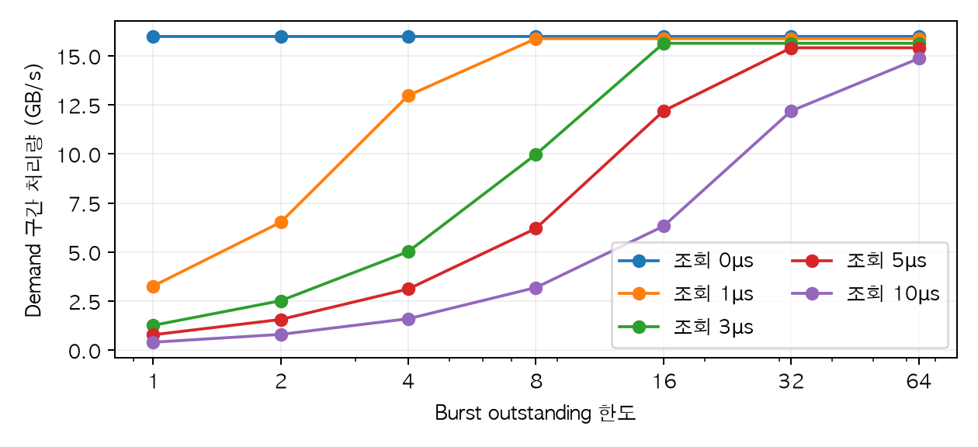
그림 1 Ready hit의 조회 지연별 처리량. 원래 784개 조건 중 4칩·4채널·연속 부하를 사용했다. [B]

경계값을 직접 확인한 추가 실험
L=3µs일 때 O=12는 14.790GB/s, O=13과 16은 모두 15.642GB/s였다. L=10µs에서는 O=40이 14.846GB/s, O=41과 64가 14.866GB/s였다. 경계식과 일치하지만, O=40과 41의 차이는 32개 요청에서 약 0.14%에 불과하다. [S]
O가 충분해도 초기 조회 L은 남는다. Nburst=512일 때 ready 총 시간은 L + 512 × 0.256µs다. L=10µs에서는 이 초기 비용 때문에 14.866GB/s이며, 요청을 128개로 늘리면 O=64에서 15.701GB/s가 된다. 16GB/s 미달을 모두 정상상태의 병목으로 해석하면 안 된다.

4 처리량 개선과 응답 지연의 상충
Outstanding은 요청을 더 빨리 끝내는 능력과 더 일찍 받아 두는 능력을 동시에 바꾼다. 입장 대기가 컨트롤러 내부 대기로 이동하면 burst 응답 시간이 커져도 전체 완료 시간은 줄 수 있다. 반대로 포화점 이후에는 처리량 이득 없이 내부 체류 시간만 늘어난다.
Ready와 L 3µs | O 1 | O 16 | O 64
처리량 GB/s | 1.258 | 15.642 | 15.642
평균 burst 응답 µs | 3.256 | 4.129 | 15.743
평균 요청 전체 지연 µs | 859.584 | 70.584 | 70.584
평균 요청 service µs | 52.096 | 7.910 | 19.345

연속 부하에서 O=16과 64의 처리량 및 요청 전체 지연은 같다. 그러나 O=64는 더 많은 burst를 미리 수락하여 burst 응답과 요청 service 시간이 길어진다. Ready·조회 3µs 조건만 보면 O=16이 이미 충분한 후보다. [B]
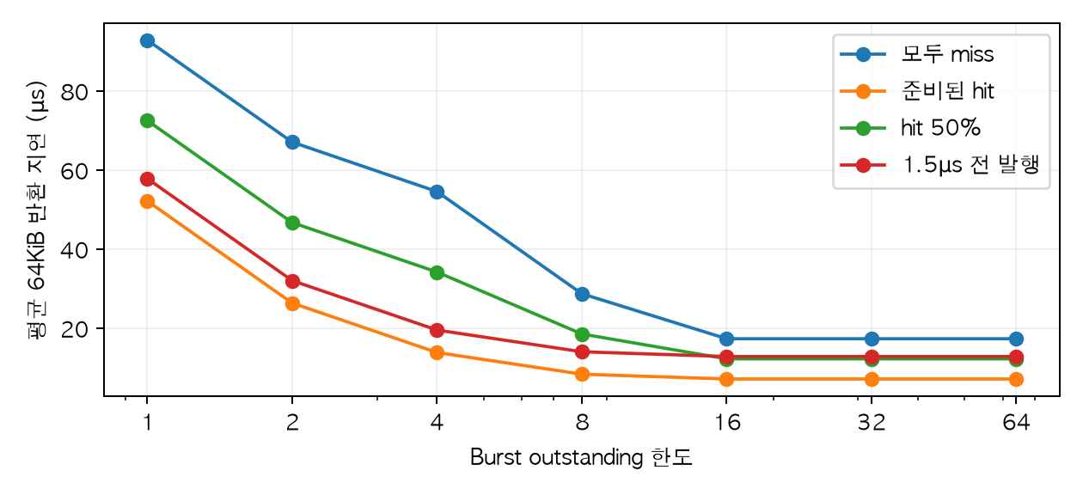
그림 2 100µs 요청 간격에서 64KiB 반환 지연. 조회 지연은 3µs다. [B]
저부하에서 ready의 평균 전체 지연은 O=1의 52.096µs에서 O=16의 7.096µs로 줄고, O=64도 7.096µs다. 요청 하나가 16burst이므로 다음 요청이 도착하기 전까지 O=16을 넘는 창을 활용할 수 없다. Miss 조건도 O=16과 64에서 17.273µs로 같다.
저부하 처리량은 약 0.67GB/s로 서로 비슷해 보이지만 이는 제공 부하가 제한하기 때문이다. 장기 도착률은 64KiB ÷ 100µs = 0.65536GB/s다. 32개 요청은 첫 도착부터 마지막 도착까지 31개 간격이므로 유한 구간 계산이 이 값보다 조금 높게 나온다. 이 조건에서는 처리량보다 지연을 비교하는 것이 적절하다.

5 tR 감소와 NAND 내부 병목의 분리
tR 3µs는 sensing 시간만 의미한다. 16KiB의 NAND 전송은 6.8267µs이고 turnaround를 포함하면 6.8767µs다. 조회 완료 후 단일 page가 준비되는 데에는 command 0.1 + tR 3 + 전송 6.8767 + ECC 0.2 = 10.1767µs가 필요하다. 따라서 tR보다 전송 구간이 더 길다.
기존 784개 조건은 single·1채널과 striped·4채널을 함께 바꾸었기 때문에 배치 효과와 채널 효과가 섞여 있었다. 추가 실험은 두 배치와 두 채널 수를 모두 조합하고, 동일한 burst 모델에서 tR만 3µs와 50µs로 바꾸었다. 아래는 모두 miss·L=3µs·O=64·연속 부하다. [S]
배치와 채널 | tR 50µs GB/s | tR 3µs GB/s | 처리량 비율
single · 1채널 | 2.244 | 2.363 | 1.05배
striped · 1채널 | 1.133 | 2.363 | 2.09배
single · 4채널 | 3.625 | 8.385 | 2.31배
striped · 4채널 | 1.146 | 6.422 | 5.61배

4칩 분산이 항상 빠르지는 않은 이유
현재 placement 함수는 striped의 k=0~3 page를 서로 다른 칩의 plane 0에 배치한다. 각 칩의 다음 요청도 plane 0을 사용한다. 반면 single은 요청당 plane 0~3을 사용하고, 연속 요청의 시작 칩을 회전시킨다. 따라서 O=64에서 여러 요청을 동시에 볼 때 single·4채널이 더 많은 plane을 활용할 수 있다.
그 결과 tR 3µs에서 single·4채널은 8.385GB/s이고 striped·4채널은 6.422GB/s였다. 이를 일반적인 단일 칩 배치의 우월성으로 해석하면 안 된다. 현재 주소→plane 매핑과 여러 요청의 동시 진행이 만든 결과다. 칩당 6plane을 설정했다는 사실만으로 6plane이 모두 사용되는 것은 아니다.

전송 상한과 Plane 반복 주기
4채널의 raw NAND I/O 합은 9.6GB/s지만 striped는 칩별 한 plane에서 command·sensing·전송이 반복되고 cache-read overlap을 하지 않는다. 단순 반복 주기 기준 4 × 16,384 ÷ (0.1 + 3 + 6.8767) ÷ 1,000 ≈ 6.569GB/s가 조건부 상한 추정치다. 초기 비용과 발행 제한을 포함한 실행값 6.422GB/s는 이보다 낮다.
완전히 준비된 ready 조건에서는 tR을 50에서 3µs로 바꾸어도 15.642GB/s로 같았다. 이미 demand 전에 NAND 작업이 끝났기 때문이다. tR 단축의 직접 효과는 miss 또는 충분히 숨기지 못한 prefetch 경로에서 비교해야 한다. 과거 page 모델의 4.128µs와 신규 burst 모델의 4.096µs 차이는 AR/R 모델 변경이며 tR 효과가 아니다.

6 조회 지연과 조회 처리율은 다른 사양
조회 지연 L은 한 조회의 시작부터 결과까지 걸리는 시간이다. 조회 시작 간격 II는 새 조회를 얼마나 자주 시작할 수 있는지다. L=3µs이면서 II=2ns인 파이프라인도 가능하고, II=3µs로 한 건씩 처리하는 구조도 가능하다. 기본 모델은 II 제한이 없는 병렬 조회를 가정한다.
추가 실험에서는 조회 완료 슬롯을 II 간격으로 배정하는 파생 시뮬레이터를 사용했다. AR 수락과 NAND 및 R 모델은 유지했다. II=L이면 비파이프라인 직렬 조회에 해당하고, 0<II<L이면 겹쳐 처리하는 조회 엔진을 추상화한다. 실제 tag RAM의 bank 충돌이나 arbiter는 포함하지 않는다. [S]
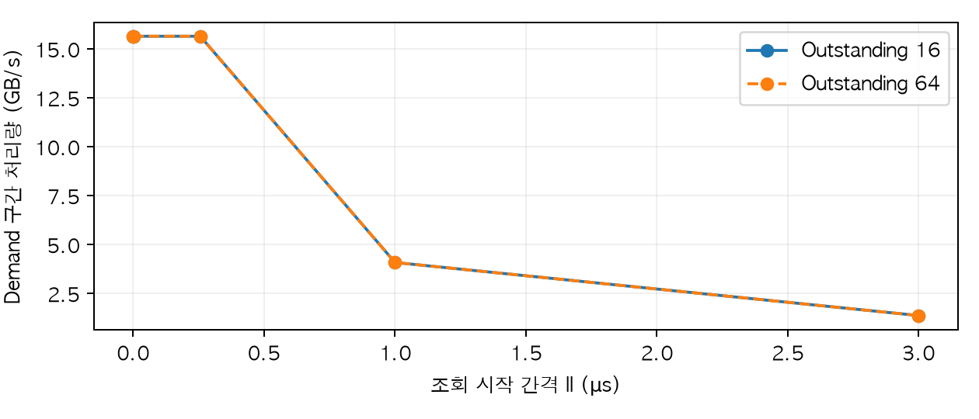
그림 3 Ready·L=3µs에서 조회 시작 간격의 영향. O=16과 64 곡선은 겹친다.
조회 시작 간격 | O 16 GB/s | O 64 GB/s
제한 없음 | 15.642 | 15.642
0.002µs | 15.642 | 15.642
0.256µs | 15.642 | 15.642
1µs | 4.078 | 4.078
3µs | 1.365 | 1.365

L=3µs라도 II=1µs이면 약 4.078GB/s, II=3µs이면 약 1.365GB/s에 제한된다. L=10µs·II=10µs에서는 O=16과 64 모두 약 0.410GB/s다. Outstanding만 늘리는 방법으로 이 제한을 없앨 수 없다.

두 제약을 함께 쓰는 처리량 근사식
Ready의 정상상태 처리량 상한은 대략 min(16, 4.096 × O ÷ (L + 0.256), 4.096 ÷ II) GB/s다. II=0 항은 무한대로 취급한다. 초기 비용, 도착률 제한, miss 및 순서 대기는 별도로 고려해야 한다. 16GB/s를 목표로 한다면 조회 엔진이 적어도 0.256µs마다 새 결과를 공급할 수 있어야 한다.
조회가 64KiB 요청당 한 번이고 16개 burst에 공유된다면 O=1에서 L이 burst마다 반복되는 현재 손실은 달라진다. 실제 제어 경로가 burst 조회인지 요청 단위 descriptor 조회인지 확정하기 전에는 최종 outstanding 사양을 고정하지 않는 편이 타당하다.

7 Hit 뒤에 숨어 있는 In order 대기
혼합 조건은 짝수 요청을 miss, 홀수 요청을 사전 준비된 hit로 둔다. 따라서 후속 hit가 먼저 준비되어 있어도 앞 miss가 반환되지 않으면 R 채널로 내보낼 수 없다. 이때 데이터 준비율과 반환 가능률은 다르다. [A, B]
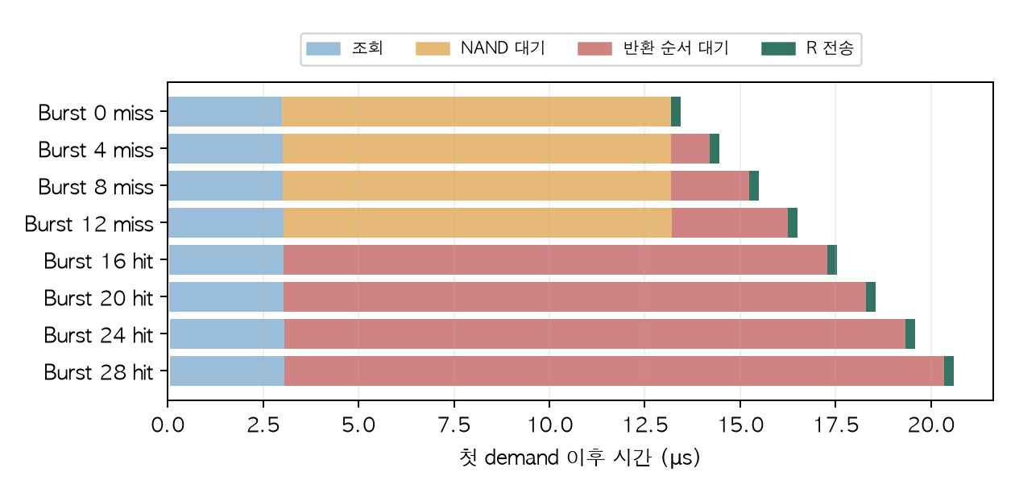
그림 4 4개 요청·O=64·L=3µs의 대표 이벤트 재현. 각 page의 첫 burst만 표시했다. 붉은 구간은 해당 burst가 조회와 데이터 준비를 마친 후 R 시작을 기다리는 시간이다. 여기에는 선행 R 전송의 정상 직렬화도 포함되므로 모두 HOL 유휴 시간은 아니다. [S의 별도 이벤트 재현]
혼합과 L 3µs | O 1 | O 16 | O 64
처리량 GB/s | 0.905 | 7.377 | 12.262
R 유휴 시간 µs | 2187.307 | 153.227 | 39.963
HOL 유휴 시간 µs | 0.000 | 0.000 | 36.931

O=64의 HOL 유휴는 36.931µs로 R 유휴 39.963µs의 약 92.4%다. 한편 처리량은 O=16보다 높다. 즉 HOL이 관측된다는 사실만으로 큰 창이 더 나쁘다는 결론을 내리면 안 된다. 전체 이득과 남은 병목을 분리해야 한다.

작은 창의 HOL 값이 0인 이유
O=16은 요청 한 개의 16burst로 채워질 수 있다. 후속 hit 요청이 아직 AR로 수락되지 않았다면 모델의 HOL 지표가 그 대기를 보지 못한다. 따라서 0은 순서 제약이 없다는 뜻이 아니라, 지표가 관측하는 수락된 후속 ready burst가 없었다는 뜻일 수 있다.
이 결과만으로 재정렬 반환의 성능 향상량을 계산할 수는 없다. 현재 모델은 전역 in-order 하나만 실행한다. 다중 ID별 순서와 독립 반환을 허용하려면 실제 시스템 요구에 맞는 비교 모델을 만들고 추가 버퍼 및 복잡도와 함께 평가해야 한다.

8 버퍼 크기와 Hit 비율의 관측 편향
기본 ready 실험의 32개 요청은 총 2MiB다. 8MiB 버퍼는 이를 미리 보관하기에 충분하므로 ready hit 100%가 가능하다. 버퍼를 줄이면 같은 조기 prefetch 발행 정책이라도 모든 데이터를 demand 전에 준비해 유지할 수 없다. 아래 추가 실험은 L=3µs·O=64·4채널·연속 부하다. [S]
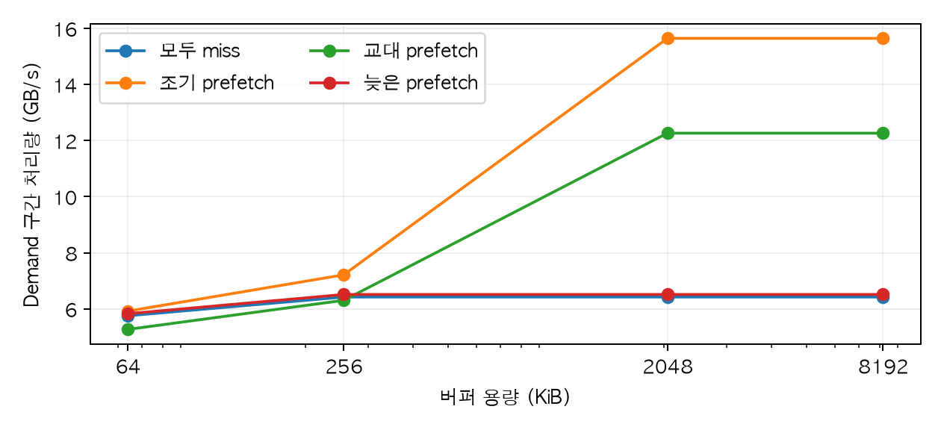
그림 5 동일한 prefetch 발행 일정에서의 버퍼 용량 민감도. 조기 prefetch 곡선이 작은 용량에서 ready hit 100%를 의미하지는 않는다.
버퍼 | 조기 Prefetch  처리량 GB/s | AR 시 Ready  비율 | 모두 Miss  처리량 GB/s
64KiB | 5.919 | 3.1% | 5.754
256KiB | 7.213 | 12.5% | 6.422
2048KiB | 15.642 | 100.0% | 6.422
8192KiB | 15.642 | 100.0% | 6.422

64KiB에서 조기 prefetch의 처리량은 5.919GB/s이고 AR 시 ready는 3.1%다. 반면 miss 경로는 256KiB 이상에서 이미 6.422GB/s로 같았다. 이 workload에서는 8MiB가 없어서 miss가 느린 것이 아니라 NAND 준비 주기가 병목인 구간이 있다는 뜻이다.

Hit 비율이 높을수록 빠르다는 해석의 반례
기본 late·L=3µs 조건에서 O=1의 AR 시 ready hit는 99.8%인데 처리량은 1.254GB/s다. O=16은 ready hit 0%지만 처리량은 6.512GB/s다. 작은 창 때문에 AR 자체가 늦어져 그동안 prefetch가 끝났기 때문이다. hit 비율은 동일한 관측 시점과 입장 정책에서 비교해야 한다. [B]
현재 late에는 이미 sensing 중인 page뿐 아니라 prefetch로 등록되어 발행 대기 중인 page도 포함된다. 또한 demand에 의해 읽힌 동일 page의 후속 burst는 데이터가 준비되어 있어도 prefetch hit로 분류하지 않는다. 이는 일반 캐시 hit 통계가 아니라 prefetch 기원과 readiness의 결합 지표다. 예약 버퍼에는 읽기 진행 중의 credit도 포함되므로 실제 SRAM 상주 byte와 동일하지 않다.

9 설계 후보와 결과의 확실성
하나의 outstanding 값을 모든 조건의 정답으로 선택할 근거는 아직 부족하다. 조회 방식과 workload를 먼저 고정한 뒤, 처리량뿐 아니라 요청 지연과 버퍼를 함께 제한하는 방식이 적절하다.
조건 | 우선 비교할 후보 | 근거
Ready 위주 · L ≤ 3µs  조회 처리율 충분 | O 16 | 경계 O 13 이상에서 R 연속 전송
Ready 위주 · L 약 5µs  조회 처리율 충분 | O 32 | 근사 경계 O 21
Ready 위주 · L 약 10µs  조회 처리율 충분 | O 32와 64 | 경계 O 41이나 포화 부근 이득 검토
100µs 요청 간격  64KiB 단일 요청 중심 | O 16을 기준으로 비교 | O 64가 동일 지연을 보인 조건
직렬 hit 조회 | 조회 파이프라인 또는 병렬화 | O 증가만으로 II 병목 제거 불가
Miss와 Hit 혼합 | O 16부터 64까지 비교 | NAND 병렬성과 순서 대기 동시 영향

실행으로 확인한 결론
동일 모델의 결정론적 조건에서 ready 경계식, 조회 처리율 제한, 작은 버퍼에서의 prefetch readiness 저하, 전역 순서 대기를 확인했다. 72개 추가 결과에는 traffic, outstanding 한도, 최대 처리량, 조회 공급률 상한 검사를 적용했다. 기존 단위 검증 17개는 원래 모델의 동작 범위를 검증한다. 추가 72개 실행을 72개의 독립 단위 테스트로 세지는 않는다.

실제 설계에 적용하기 전에 남은 것
NAND tR 편차·retry, lookup bank 충돌, READY backpressure, ID별 반환 순서, 시간에 따른 workload 상관, prefetch 오예측과 eviction을 포함하지 않았다. 모든 요청의 데이터가 고유하고 demand 읽기는 page별 한 번만 수행된다. 정답을 미리 아는 ready 조건의 이득을 실제 예측 정확도로 바꾸어 해석하면 안 된다.
결정론적 모델에 임의 seed 반복을 추가해도 통계적 신뢰도가 올라가지는 않는다. p95는 이번 고정 workload 안의 요청 분포이며 실장치의 tail latency 보장이 아니다. 현재 중요한 불확실성은 실행 잡음보다 매핑·조회 단위·파이프라인 같은 구조적 가정이다.

가장 먼저 보완할 항목
첫 단계는 실제 조회 인터페이스의 L과 II를 측정하고 조회 단위를 확정하는 것이다. 다음으로 주소→chip·plane 매핑을 실제 구조에 맞춘다. 그 뒤 제한된 버퍼와 실제 요청 trace를 적용해 throughput, 첫 데이터 지연, 최종 반환 지연, HOL 및 낭비 traffic을 함께 평가한다.

10 재현 방법과 근거 자료
분석 기준 소스는 비공개 저장소 JBRARAPARK/NAND_Prefetch_Model의 커밋 b2914f2356e7147691cc995b43ecfc6f53d8bcfe다. 보고서에서 A는 모델 소스, B는 기존 비교 데이터, S는 이번 보충 실험을 뜻한다.
표기 | 근거와 사용 범위
A | axi_burst_sim.py 및 test_axi_burst.py  AR와 R 처리 · 매핑 · hit 분류 · 검증 정의
B | results/axi_tr3/sweep.csv 및 manifest.json  784개 조건 · 조건당 32개 요청
S | docs/deep_analysis/supplement.csv 및 manifest.json  추가 72개 조건 · 기본 32개 및 길이 비교 128개 요청
도표 | docs/deep_analysis/plots.py  기존 및 보충 CSV로 그래프 생성  4개 요청의 대표 타이밍은 별도 재현

보충 실험 구성은 topology와 tR 분리 24개, lookup II 20개, outstanding 경계 및 길이 비교 12개, 버퍼 크기 16개다. 보충 비교는 총 2,880개 요청이며 기존 실험과 합하면 27,968개 요청이다. 조건이 중복되는 일부 비교는 일관성 확인 목적이며 서로 다른 workload 표본으로 취급하지 않는다.

실행 순서
프로젝트 가상환경에서 아래 명령을 실행한다. 기본 실험은 기존 결과 파일을 다시 생성한다. 보충 스크립트의 결과는 스크립트와 같은 폴더에 저장한다.
.venv/bin/python -m unittest -v
.venv/bin/python experiments/run_axi_sweep.py
.venv/bin/python docs/deep_analysis/analyze.py
.venv/bin/python docs/deep_analysis/plots.py

보충 실험의 변경 범위
analyze.py는 기본 모델을 import해 Config만 바꾼다. LookupLimited 클래스는 lookup 이벤트의 완료 시각을 II 간격 슬롯으로 지연시키며, NAND와 AXI 반환 로직을 변경하지 않는다. 원본 모델 파일은 수정하지 않았다. manifest의 SHA256으로 분석 당시 소스와 같은지 확인할 수 있다.

참조 위치
저장소 https://github.com/JBRARAPARK/NAND_Prefetch_Model
원본 결과 results/axi_tr3/RESULTS_KO.md 및 sweep.csv
문서와 보충 자료 docs/deep_analysis/
표의 처리량은 소수 셋째 자리, 비율은 문맥에 따라 첫째 자리로 반올림했다. 수치 비교는 반올림 전 CSV로 계산했다. 본 문서의 수학식은 모델 가정에서 도출한 해석식이며 외부 제품의 보증 성능이나 AXI 적합성 인증을 의미하지 않는다.

